目录
ColinYu
1. 1
1.1 1
1.2 2

- netfilter
REF:
http://blog.csdn.net/ljy1988123/article/details/50458044
http://www.cnblogs.com/chingliu/archive/2011/11/19/2288640.html
https://www.ibm.com/developerworks/cn/linux/l-ntflt/

  - 简介
Netfilter/iptables，这是Linux系统自带的防火墙，功能十分强大。netfilter和iptables 分别是内核态模块和用户态工具，相互呼应。
管理员通过iptables给netfilter变更规则。Netfilter工作在内核的IP协议栈上，它为多种协议提供了一套类似的钩子（HOOK），这些钩子函数设置在了报文传送的必经之路上。
报文按照来源和去向可以分为三类：
流入的、流出的、过路的。

Netfilter是Linux 2.4.x引入的一个子系统，它作为一个通用的、抽象的框架，提供一整套的hook函数的管理机制，使得诸如数据包过滤、网络地址转换(NAT)和基于协议类型的连接跟踪成为了可能。Netfilter在内核中位置如下图所示：
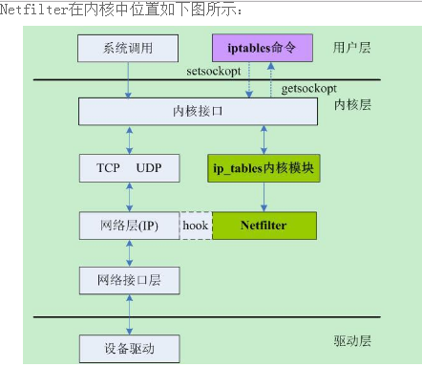

主要功能：连接跟踪、NAT、包处理、包过滤。Netfilter为多种网络协议（IPv4、IPv6、ARP等）各提供了一套钩子函数。
  - iptables命令
开启防火墙: service iptables start
关闭: service iptables stop

链管理命令：
-P：设置默认策略
规则：iptables [-t table] -P chain target
eg：# iptables -t filter -P FORWARD DROP //设置filter的FORWARD链默认为DROP
-N: 新建一个链
规则：iptables [-t table] -N chain
eg：# iptables -t filter -N http_in // 在filter表新建一个http_in的链

# iptables –F
清除预设表filter中所有规则链中的规则。

#iptables -L
列出表/链中的所有规则。默认只列出filter表。

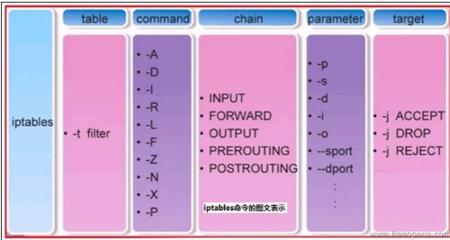

（1）接受来自指定IP地址的所有流入的数据包：

#iptables -A INPUT -s 203.159.0.10 -j ACCEPT
（2）只接受来自指定端口（服务）的数据包：

#iptables -D INPUT --dport 80 -j DROP
（3）允许转发所有到本地（198.168.10.13）smtp服务器的数据包：

#iptables -A FORWARD -p tcp -d 198.168.10.13 --dport smtp -i eth0 -j ACCEPT
（4）允许转发所有到本地的udp数据包（诸如即时通信等软件产生的数据包）：

#iptables -A FORWARD -p udp -d 198.168.80.0/24 -i eth0 -j ACCEPT
（5）拒绝发往WWW服务器的客户端的请求数据包：

#iptables -A FORWARD -p tcp -d 198.168.80.11 --dport www -i eth0 -j REJECT

  - 5个hook点

总
其中流入、过路的要经过路由才能区分，流出和流经也要经过路由转发。
- 那么Netfilter就在这些必经之路上提供了5个钩子位置，分别是：

PREROUTING | 在路由决策之前
INPUT | 包将要被投递到本地socket之前
FORWARD | 经本机转发的包
OUTPUT | 本机发出的包
POSTROUTING | 路由决策后交给硬件之前

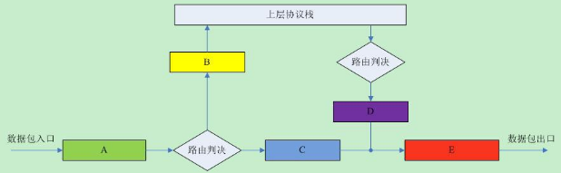
对于收到的每个数据包，都从“A”点进来，经过路由判决，如果是发送给本机的就经过“B”点，然后往协议栈的上层继续传递；否则，如果该数据包的目的地是不本机，那么就经过“C”点，然后顺着“E”点将该包转发出去。
对于发送的每个数据包，首先也有一个路由判决，以确定该包是从哪个接口出去，然后经过“D”点，最后也是顺着“E”点将该包发送出去。
协议栈那五个关键点A，B，C，D和E就是我们Netfilter大展拳脚的地方了。

- 函数视角
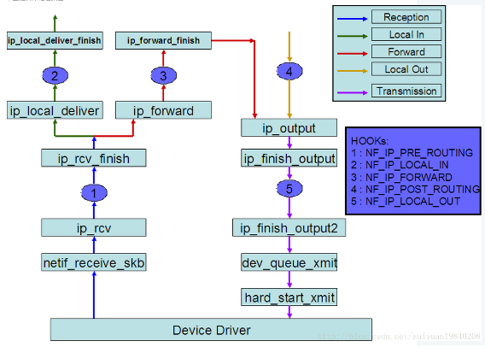

在每个关键点上，有很多已经按照优先级预先注册了的钩子函数/回调函数(后面再说这些函数是什么，干什么用的。有些人喜欢把这些函数称为“钩子函数”，说的是同一个东西)埋伏在这些关键点，形成了一条链。对于每个到来的数据包会依次被那些回调函数“调戏”一番再视情况是将其放行，丢弃还是怎么滴。但是无论如何，这些回调函数最后必须向Netfilter报告一下该数据包的死活情况，因为毕竟每个数据包都是Netfilter从人家协议栈那儿借调过来给兄弟们Happy的。每个钩子函数最后必须向Netfilter框架返回下列几个值其中之一：
■ NF_ACCEPT 继续正常传输数据报。这个返回值告诉 Netfilter：到目前为止，该数据包还是被接受的并且该数据包应当被递交到网络协议栈的下一个阶段。
■ NF_DROP 丢弃该数据报，不再传输。
■ NF_STOLEN 模块接管该数据报，告诉Netfilter“忘掉”该数据报。该回调函数将从此开始对数据包的处理，并且Netfilter应当放弃对该数据包做任何的处理。但是，这并不意味着该数据包的资源已经被释放。这个数据包以及它独自的sk_buff数据结构仍然有效，只是回调函数从Netfilter 获取了该数据包的所有权。
■ NF_QUEUE 对该数据报进行排队(通常用于将数据报给用户空间的进程进行处理)
■ NF_REPEAT 再次调用该回调函数，应当谨慎使用这个值，以免造成死循环。
为了让我们显得更专业些，我们开始做些约定：上面提到的五个关键点后面我们就叫它们为hook点，每个hook点所注册的那些回调函数都将其称为hook函数。
Linux 2.6版内核的Netfilter目前支持IPv4、IPv6以及DECnet等协议栈，这里我们主要研究IPv4协议。关于协议类型，hook点，hook函数，优先级，通过下面这个图给大家做个详细展示：

二维的链表头数组 nf_hooks
NetFilter数据结构
struct nf_hook_ops
{
struct list_head list; //链表成员
/* User fills in from here down. */
nf_hookfn *hook; //钩子函数指针
struct module *owner;
int pf; //协议簇，对于ipv4而言，是PF_INET
int hooknum; //hook类型
/* Hooks are ordered in ascending priority. */
int priority; //优先级
};

成员list用于链入全局勾子数组nf_hooks中，它一定在第一位，保证&nf_hook_ops->list的值与&nf_hook_ops相同，稍后在使用时会用到这一技巧；
成员hook即用户定义的勾子函数；owner表示注册这个勾子函数的模块，因为netfilter是内核空间的，所以一般为模块来完成勾子函数注册；pf与hooknum一起索引到特定协议特定编号的勾子函数队列，用于索引nf_hooks；priority决定在同一队列(pf与hooknum相同)的顺序，priority越小则排列越靠前。
struct nf_hook_ops只是存储勾子的数据结构，而真正存储这些勾子供协议栈调用的是nf_hooks，从定义可以看出，它其实就是二维数组的链表。
其中每个不同协议的不同HOOK点最终都会注册到全局的nf_hooks链表变量之中：同时注册到同一个HOOK的处理函数会根据优先级的不同的进行先后处理。

extern struct list_head nf_hooks[NFPROTO_NUMPROTO] [NF_MAX_HOOKS];
其中NFPROTO_NUMPROTO 定义的协议如下：
enum {
NFPROTO_UNSPEC = 0,
NFPROTO_IPV4 = 2, //ipV4
NFPROTO_ARP = 3, //ARP
NFPROTO_BRIDGE = 7, //brigde
NFPROTO_IPV6 = 10,
NFPROTO_DECNET = 12,
NFPROTO_NUMPROTO,
};
NF_MAX_HOOKS表示勾子应用的位置（hook点），可选值在每个协议模块内部定义，这些值代表了勾子函数在协议流程中应用的位置(稍后会以bridge为例详细说明)，大致上都有以下值：
- NF_XXX_PRE_ROUTING,
- NF_XXX_LOCAL_IN,
- NF_XXX_FORWARD,
- NF_XXX_LOCAL_OUT,
- NF_XXX_POST_ROUTING,
- NF_XXX_NUMHOOKS
当勾子函数注册完成后，nf_hooks的结构如图所示:
- 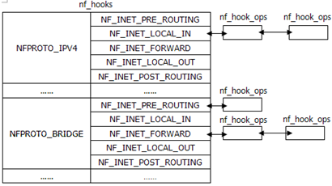

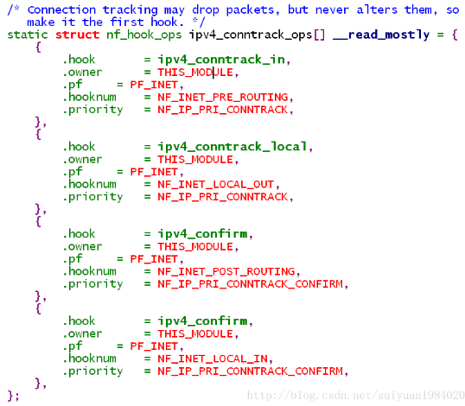

立体试图
其中，行数NPROTO为32，即目前内核所支持的最大协议簇；列数NF_MAX_HOOKS为挂载点的个数，目前在2.6内核中该值为8。nf_hooks数组的最终结构如下图所示。
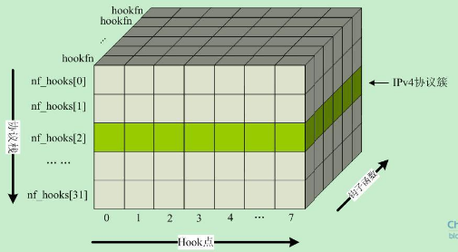
在include/linux/socket.h中IP协议AF_INET(PF_INET)的序号为2，因此我们就可以得到TCP/IP协议族的钩子函数挂载点为：
PRE_ROUTING： nf_hooks[2][0]
LOCAL_IN： nf_hooks[2][1]
FORWARD： nf_hooks[2][2]
LOCAL_OUT： nf_hooks[2][3]
POST_ROUTING： nf_hooks[2][4]

NF_HOOK
对于每种类型的协议，数据包都会依次按照hook点的方向进行传输，每个hook点上Netfilter又按照优先级挂了很多hook函数。这些hook函数就是用来处理数据包用的。
Netfilter使用NF_HOOK(include/linux/netfilter.h)宏在协议栈内部切入到Netfilter框架中。相比于2.4版本，2.6版内核在该宏的定义上显得更加灵活一些，定义如下：
#define NF_HOOK(pf, hook, skb, indev, outdev, okfn) \
NF_HOOK_THRESH(pf, hook, skb, indev, outdev, okfn, INT_MIN)
关于宏NF_HOOK各个参数的解释说明：
1) pf：协议族名，Netfilter架构同样可以用于IP层之外，因此这个变量还可以有诸如PF_INET6，PF_DECnet等名字。
2) hook：HOOK点的名字，对于IP层，就是取上面的五个值；
3) skb：不解释；
4) indev：数据包进来的设备，以struct net_device结构表示；
5) outdev：数据包出去的设备，以struct net_device结构表示；
(后面可以看到，以上五个参数将传递给nf_register_hook中注册的处理函数。)
6) okfn:是个函数指针，当所有的该HOOK点的所有登记函数调用完后，转而走此流程。
而NF_HOOK_THRESH又是一个宏：
我们发现NF_HOOK_THRESH宏只增加了一个thresh参数，这个参数就是用来指定通过该宏去遍历钩子函数时的优先级，同时，该宏内部又调用了nf_hook_thresh函数：

表、链、规则、动作
netfilter是表的容器，
表是链（hook点）的容器；
链（hook点）又是规则（hook函数）的容器。
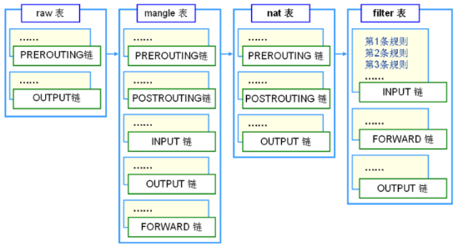

表（Tables）
表（tables）提供特定的功能，iptables内置了4个表，即filter表、nat表、mangle表和raw表，分别用于实现包过滤，网络地址转换、包重构(修改)和数据跟踪处理。
链（chains）是数据包传播的路径，每一条链其实就是众多规则中的一个检查清单，每一条链中可以有一 条或数条规则。当一个数据包到达一个链时，iptables就会从链中第一条规则开始检查，看该数据包是否满足规则所定义的条件。如果满足，系统就会根据 该条规则所定义的方法处理该数据包；否则iptables将继续检查下一条规则，如果该数据包不符合链中任一条规则，iptables就会根据该链预先定 义的默认策略来处理数据包。
Iptables采用“表”和“链”的分层结构。在REHL4中是三张表五个链。现在REHL5成了四张表五个链了，不过多出来的那个表用的也不太多，所以基本还是和以前一样。下面罗列一下这四张表和五个链。
- raw表 用于配置数据包，raw中的数据包不会被系统追踪。
- mangle表 该表用于数据包的特殊变更操作，如TOS、TTL、MARK等特性。
- nat表 能够修改数据包，并完成网络地址转换。
- filter表 用于存放所有防火墙相关的默认表，通常使用该表进行过滤的设置。

- 表的优先级
优先级顺序是：raw ---> mangle ---> nat ---> filter。
也就是说在某一个链上有多张表，就是按照这个顺序依次处理。

规则表：
1.filter表——三个链：INPUT、FORWARD、OUTPUT
作用：过滤数据包 内核模块：iptables_filter.
2.Nat表——三个链：PREROUTING、POSTROUTING、OUTPUT
作用：用于网络地址转换（IP、端口） 内核模块：iptable_nat
3.Mangle表——五个链：PREROUTING、POSTROUTING、INPUT、OUTPUT、FORWARD
作用：修改数据包的服务类型、TTL、并且可以配置路由实现QOS内核模块：iptable_mangle(别看这个表这么麻烦，咱们设置策略时几乎都不会用到它)
4.Raw表——两个链：OUTPUT、PREROUTING
作用：决定数据包是否被状态跟踪机制处理 内核模块：iptable_raw

- 4张表中定义好规则，作用在不同的链上。如下图：
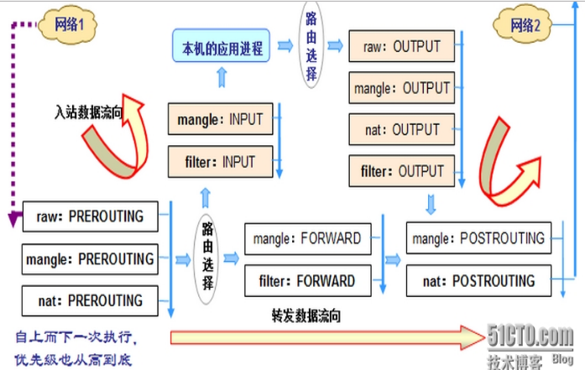

数据不同流向
第一种情况：入站数据流向
从外界到达防火墙的数据包，先被PREROUTING规则链处理（是否修改数据包地址等），之后会进行路由选择（判断该数据包应该发往何处），如果数据包 的目标主机是防火墙本机（比如说Internet用户访问防火墙主机中的web服务器的数据包），那么内核将其传给INPUT链进行处理（决定是否允许通 过等），通过以后再交给系统上层的应用程序（比如Apache服务器）进行响应。
第二冲情况：转发数据流向
来自外界的数据包到达防火墙后，首先被PREROUTING规则链处理，之后会进行路由选择，如果数据包的目标地址是其它外部地址（比如局域网用户通过网 关访问QQ站点的数据包），则内核将其传递给FORWARD链进行处理（是否转发或拦截），然后再交给POSTROUTING规则链（是否修改数据包的地 址等）进行处理。

第三种情况：出站数据流向
防火墙本机向外部地址发送的数据包（比如在防火墙主机中测试公网DNS服务器时），首先被OUTPUT规则链处理，之后进行路由选择，然后传递给POSTROUTING规则链（是否修改数据包的地址等）进行处理。
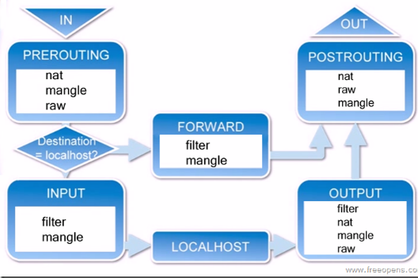

函数分析
https://www.ibm.com/developerworks/cn/linux/l-ntflt/

数据链路层的访问

总
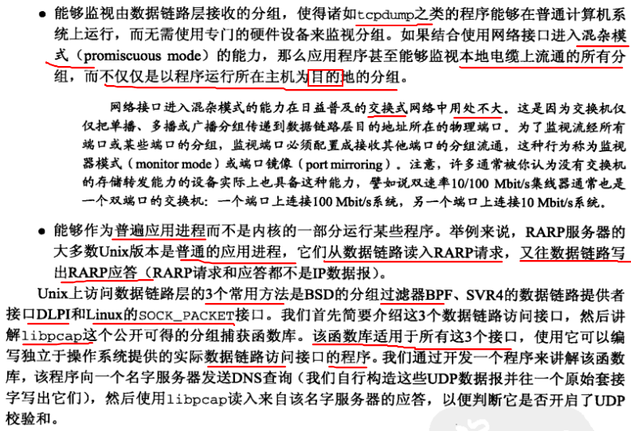

BPF

BPF(bsd packet filter)
通过特制的语言，实现基于寄存器的高效过滤，在内核中实现过滤，减少内核到用户层的数据拷贝。

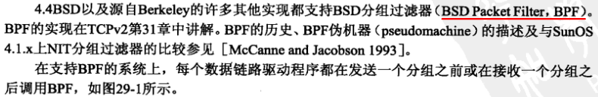
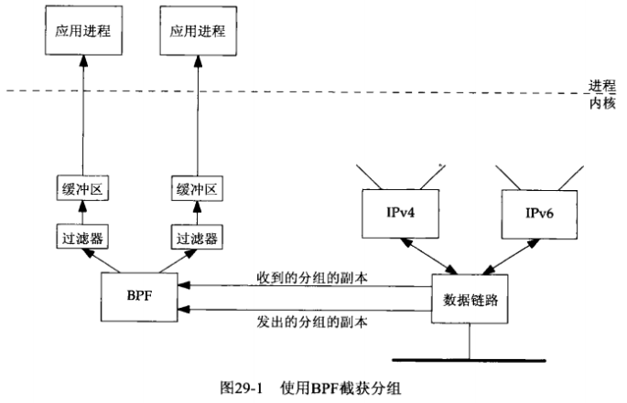
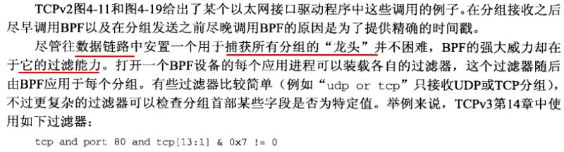
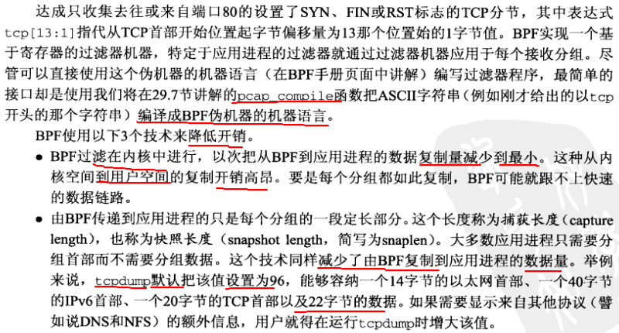
可见：过滤后的数据还是要复制一份到用户空间的。
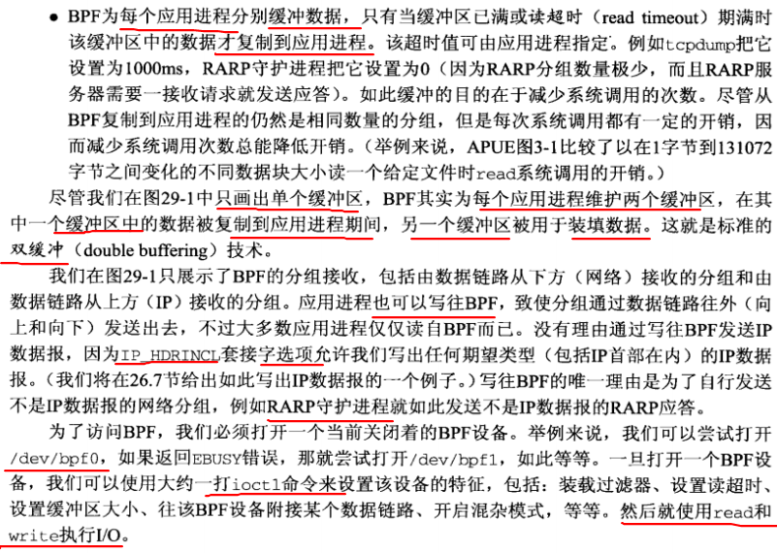

LSF (Linux下的复制版)
https://www.kernel.org/doc/Documentation/networking/filter.txt
Linux Socket Filtering aka Berkeley Packet Filter (BPF)
=======================================================
Introduction------------
Linux Socket Filtering (LSF) is derived from the Berkeley Packet Filter(BPF).
Though there are some distinct differences between the BSD and Linux
Kernel filtering, but when we speak of BPF or LSF in Linux context, we
mean the very same mechanism of filtering in the Linux kernel.

BPF allows a user-space program to attach a filter onto any socket and
allow or disallow certain types of data to come through the socket. LSF
follows exactly the same filter code structure as BSD's BPF, so referring
to the BSD bpf.4 manpage is very helpful in creating filters.

On Linux, BPF is much simpler than on BSD.

PF_PACKET（较新）
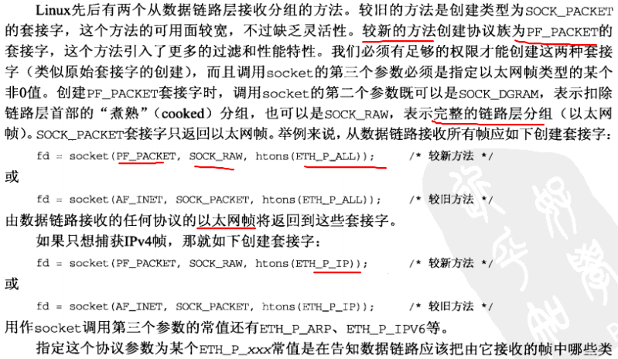
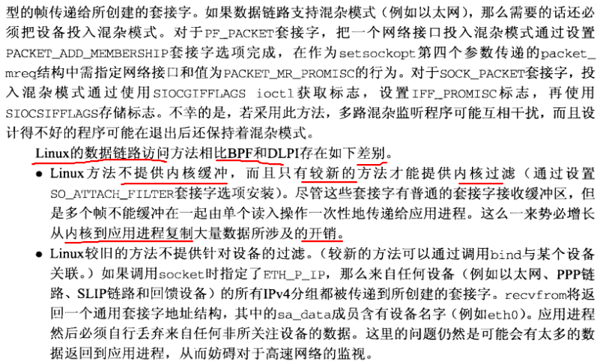

libpcap
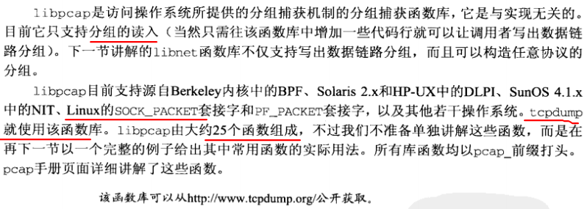
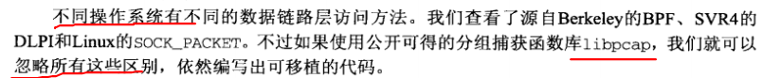
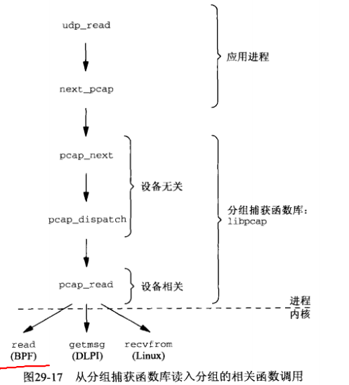

DMA

总

概念
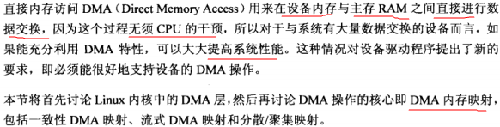
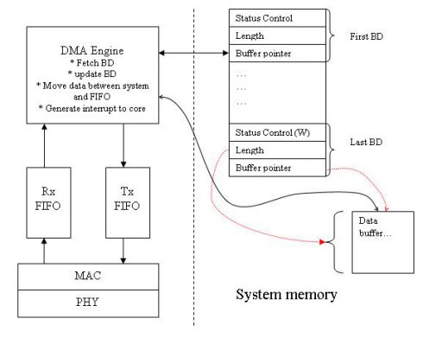

DMA通道
DMA（Direct Memory Access）通道建立在设备和RAM之间，DMAC（DMA Controler）与设备I/O控制器相互作用共同实现数据传送。
在PC中，DMA控制器位于主板上负责管理I/O总线的南桥上。典型的PC架构的数据通道示意图如下：
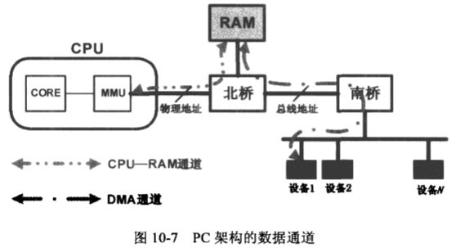
DMAC（DMA Controller）一旦被CPU激活，就可以自行传送数据。在实现DMA传输时，由DMA控制器直接掌管总线，因此，存在着一个总线控制权转移问题。在DMA传输前，CPU要把总线控制权交给DMA控制器。
在DMA传输后，DMAC发出一个中断请求，将总线控制权回交给CPU。DMA控制器获得总线控制权后，CPU即刻挂起或只执行内部操作，由DMA控制器输出读写命令，直接控制RAM与I/O接口进行DMA传输。
需要明确的是，I/O设备内部一般自带缓存，即通常所说的设备内存。从数据传输的源宿角度分析，DMA通道的两端分别是RAM和设备内存。使用DMAC最多的是磁盘驱动器和其他需要一次传送大量字节的慢速设备，例如PCI网卡（NIC）。

DMA缓冲区
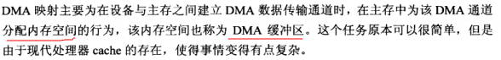
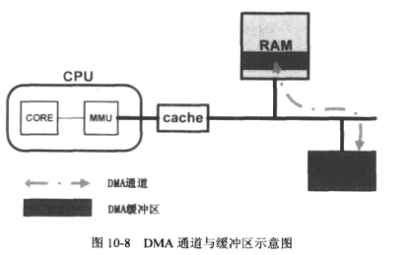

[beta]收发
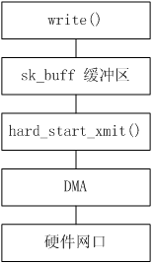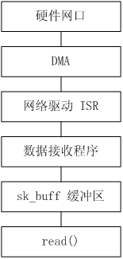

相关技术

设备缓存、设备内存
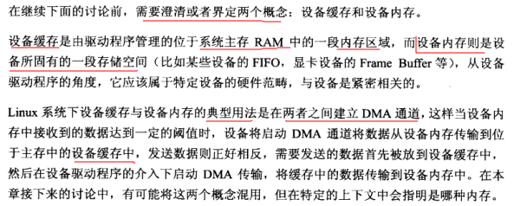

物理地址、总线地址
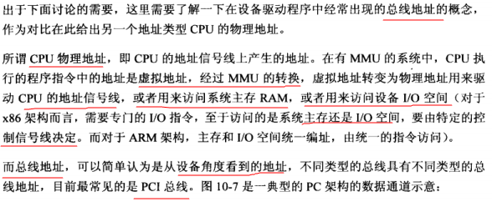
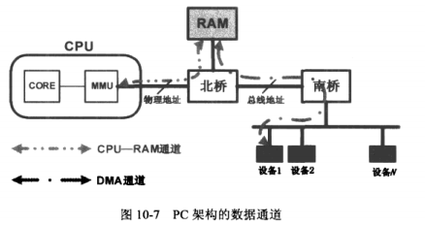
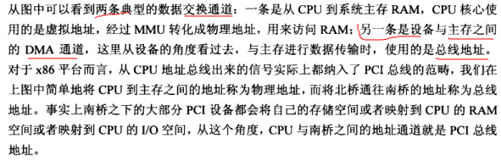

mmap和ioremap
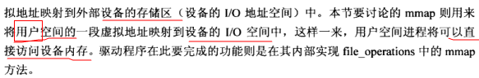

相关书籍
参考：《MIPS体系结构透视》
10.3<可见缓存的问题>
《深入Linux设备驱动程序内核机制》
10<内存映射和DMA>
12.3.3<数据包的发送>
12.3.6<数据包的接收>
《精通Linux设备驱动程序开发》
10.4 DMA
10.5.2 数据传输
15 网络接口卡
《Linux设备驱动》
15 内存映射和 DMA
《深入分析Linux内核源码》
11.2.6驱动DMA工作

收发

DM9000驱动
http://blog.csdn.net/ypoflyer/article/details/6209922

收发流程（代码）
数据包接收流程
在Linux内核中，一个网络数据包从网卡接收到用户空间需要经过链路层、传输层和socket的处理，最终到达用户空间。
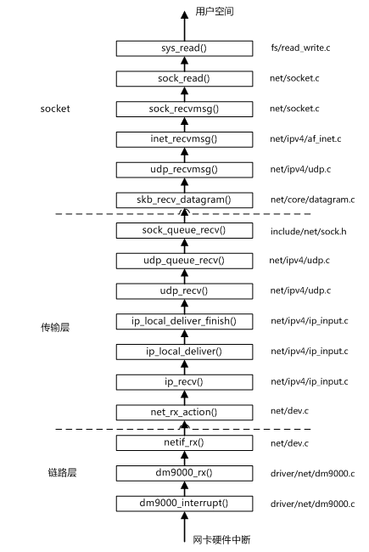
以DM9000网卡为例，当网卡收到数据包以后，调用中断处理函数 dm9000_interrupt()，该函数检查中断处理类型，如果是接收数据包中断，则调用 dm9000_rx()函数接收数据包到内核空间。
dm9000_rx()函数收到数据包完成后，内核会继续调用 netif_rx()函数，函数的作用是把网卡接收到数据提交给协议栈处理。
协议栈使用 net_rx_action()函数处理接收数据包队列，该函数处理数据包后如果是 IP数据包则提交给ip_recv()函数处理。ip_recv()函数主要是检查一个数据包IP头的合法性，检查通过后交给 ip_local_deliver()和ip_local_deliver_finish()函数处理，之所以分开处理是因为内核中有防火墙相关的代码需要动态加载到此处。
IP头处理完毕后，以UDP数据包为例将交由 udp_recv()函数处理，与 ip_recv()函数类亿，该函数检查 UDP头的合法性，然后交给 udp_queue_recv()函数处理，最后提交给 sock_queue_recv()函数处理。
数据包进入 socket部分的第一个函数是 skb_recv_datagram()，该函数从内核的 socket队列取出数据包，交给 socket部分的 udp_recvmsg()函数，该函数负责处理UDP的数据，sock_recvmsg()处理提交给 sock_read()函数。
sock_read()函数读取接收到的数据缓冲，把数据返回给 sys_read()系统调用。sys_read()函数调用最终把数据复制到用户空间，供用户使得。

数据包发送流程
以UDP数据包发送流程为例，在DM9000网卡上如何发送一个数据包。
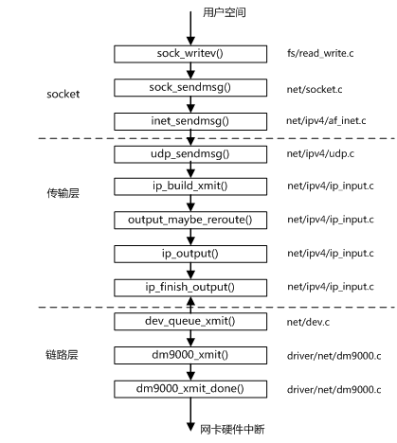
当用户空间的应用程序通过 socket函数 sento()发送一个UDP数据后，会调用内核空间的 sock_writev()函数，然后通过 sock_sendmsg()函数处理。sock_sendmsg()函数调用 inet_sendmsg()函数处理，inet_sendmsg()函数会把要发送的数据交给传输层的 udp_sendmsg()函数处理。
udp_sendmsg()函数在数据前加入UDP头，然后把数据交给 ip_build_xmit()函数处理，该函数根据 socket提供的目的 IP和端口信息构造IP头，然后调用 output_maybe_reroute()函数处理。out_maybe_reroute()函数检查数据包是否需要经过路由，最后交给 ip_output()函数写入到发送队列，写入完成后由 ip_finish_output()函数处理后续工作。
链路层的 dev_queue_xmit()函数处理发送队列，调用 DM9000网卡的发送数据包函数 dm9000_xmit()发送数据包，发送完毕后，调用 dm9000_xmit_done函数处理发送结果。

从驱动到协议栈
http://blog.chinaunix.net/uid-24148050-id-464587.html
三、NAPI 相关数据结构
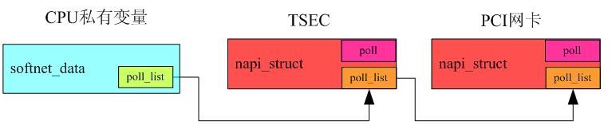
每个网络设备（MAC层）都有自己的net_device数据结构，这个结构上有napi_struct。
每当收到数据包时，网络设备驱动会把自己的napi_struct挂到CPU私有变量上。
这样在软中断时，net_rx_action会遍历cpu私有变量的poll_list，
执行上面所挂的napi_struct结构的poll钩子函数,将数据包从驱动传到网络协议栈。
四、内核启动时的准备工作
4.1 初始化网络相关的全局数据结构，并挂载处理网络相关软中断的钩子函数
start_kernel()
--> rest_init()
--> do_basic_setup()
--> do_initcall
-->net_dev_init
__init net_dev_init()
{
//每个CPU都有一个CPU私有变量 _get_cpu_var(softnet_data)
//_get_cpu_var(softnet_data).poll_list很重要，软中断中需要遍历它的
for_each_possible_cpu(i) {
struct softnet_data *queue;
queue = &per_cpu(softnet_data, i);
skb_queue_head_init(&queue->input_pkt_queue);
queue->completion_queue = NULL;
INIT_LIST_HEAD(&queue->poll_list);
queue->backlog.poll = process_backlog;
queue->backlog.weight = weight_p;
}
open_softirq(NET_TX_SOFTIRQ, net_tx_action, NULL); //在软中断上挂网络发送handler
open_softirq(NET_RX_SOFTIRQ, net_rx_action, NULL); //在软中断上挂网络接收handler
}
4.2 加载网络设备的驱动
NOTE：这里的网络设备是指MAC层的网络设备，即TSEC和PCI网卡（bcm5461是phy）
在网络设备驱动中创建net_device数据结构，并初始化其钩子函数 open(),close() 等
挂载TSEC的驱动的入口函数是 gfar_probe
// 平台设备 TSEC 的数据结构
static struct platform_driver gfar_driver = {
.probe = gfar_probe,
.remove = gfar_remove,
.driver = {
.name = "fsl-gianfar",
},
};
int gfar_probe(struct platform_device *pdev)
{
dev = alloc_etherdev(sizeof (*priv)); // 创建net_device数据结构
dev->open = gfar_enet_open;
dev->hard_start_xmit = gfar_start_xmit;
dev->tx_timeout = gfar_timeout;
dev->watchdog_timeo = TX_TIMEOUT;
#ifdef CONFIG_GFAR_NAPI
netif_napi_add(dev, &priv->napi,gfar_poll,GFAR_DEV_WEIGHT); //软中断里会调用poll钩子函数
#endif
#ifdef CONFIG_NET_POLL_CONTROLLER
dev->poll_controller = gfar_netpoll;
#endif
dev->stop = gfar_close;
dev->change_mtu = gfar_change_mtu;
dev->mtu = 1500;
dev->set_multicast_list = gfar_set_multi;
dev->set_mac_address = gfar_set_mac_address;
dev->ethtool_ops = &gfar_ethtool_ops;
}
五、启用网络设备
5.1 用户调用ifconfig等程序，然后通过ioctl系统调用进入内核
socket的ioctl()系统调用
--> sock_ioctl()
--> dev_ioctl() //判断SIOCSIFFLAGS
--> __dev_get_by_name(net, ifr->ifr_name) //根据名字选net_device
--> dev_change_flags() //判断IFF_UP
--> dev_open(net_device) //调用open钩子函数
对于TSEC来说，挂的钩子函数是 gfar_enet_open(net_device)
5.2 在网络设备的open钩子函数里，分配接收bd，挂中断ISR(包括rx、tx、err)，对于TSEC来说
gfar_enet_open
--> 给Rx Tx Bd 分配一致性DMA内存
--> 把Rx Bd的“EA地址”赋给数据结构，物理地址赋给TSEC寄存器
--> 把Tx Bd的“EA地址”赋给数据结构，物理地址赋给TSEC寄存器
--> 给 tx_skbuff 指针数组 分配内存，并初始化为NULL
--> 给 rx_skbuff 指针数组 分配内存，并初始化为NULL
--> 初始化Tx Bd
--> 初始化Rx Bd，提前分配存储以太网包的skb，这里使用的是一次性dma映射
（注意：#define DEFAULT_RX_BUFFER_SIZE 1536保证了skb能存一个以太网包）
rxbdp = priv->rx_bd_base;
for (i = 0; i < priv->rx_ring_size; i++) {
struct sk_buff *skb = NULL;
rxbdp->status = 0;
//这里真正分配skb，并且初始化rxbpd->bufPtr, rxbdpd->length
skb = gfar_new_skb(dev, rxbdp);
priv->rx_skbuff[i] = skb;
rxbdp++;
}
rxbdp--;
rxbdp->status |= RXBD_WRAP; // 给最后一个bd设置标记WRAP标记
--> 注册TSEC相关的中断handler： 错误，接收，发送
request_irq(priv->interruptError, gfar_error, 0, "enet_error", dev)
request_irq(priv->interruptTransmit, gfar_transmit, 0, "enet_tx", dev)//包发送完
request_irq(priv->interruptReceive, gfar_receive, 0, "enet_rx", dev) //包接收完
-->gfar_start(net_device)
// 使能Rx、Tx
// 开启TSEC的 DMA 寄存器
// Mask 掉我们不关心的中断event
最终，TSEC相关的Bd等数据结构应该是下面这个样子的
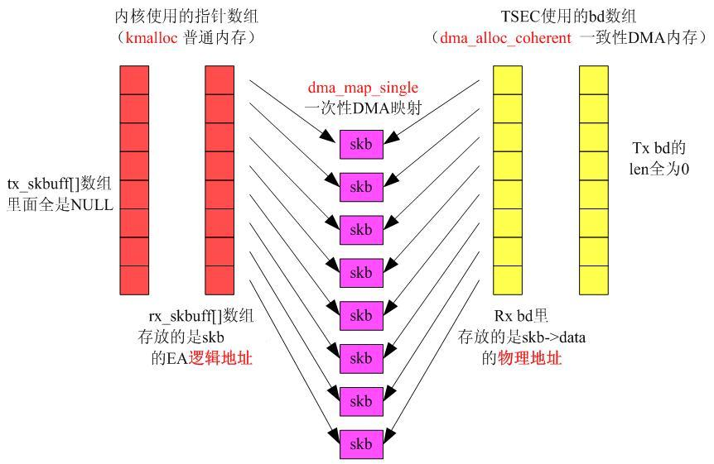
六、中断里接收以太网包
TSEC的RX已经使能了，网络数据包进入内存的流程为：
网线 --> Rj45网口 --> MDI 差分线
--> bcm5461(PHY芯片进行数模转换) --> MII总线
--> TSEC的DMA Engine 会自动检查下一个可用的Rx bd
--> 把网络数据包 DMA 到 Rx bd 所指向的内存，即skb->data
接收到一个完整的以太网数据包后，TSEC会根据event mask触发一个 Rx 外部中断。
cpu保存现场，根据中断向量，开始执行外部中断处理函数do_IRQ()
do_IRQ 伪代码
{
上半部处理硬中断
查看中断源寄存器，得知是网络外设产生了外部中断
执行网络设备的rx中断handler（设备不同，函数不同，但流程类似，TSEC是gfar_receive）
1. mask 掉 rx event，再来数据包就不会产生rx中断
2. 给napi_struct.state加上 NAPI_STATE_SCHED 状态
3. 挂网络设备自己的napi_struct结构到cpu私有变量_get_cpu_var(softnet_data).poll_list
4. 触发网络接收软中断
下半部处理软中断
依次执行所有软中断handler，包括timer，tasklet等等
执行网络接收的软中断handler net_rx_action
1. 遍历cpu私有变量_get_cpu_var(softnet_data).poll_list
2. 取出poll_list上面挂的napi_struct 结构,执行钩子函数napi_struct.poll()
(设备不同，钩子函数不同,流程类似，TSEC是gfar_poll)
3. 若poll钩子函数处理完所有包，则打开rx event mask，再来数据包的话会产生rx中断
4. 调用napi_complete(napi_struct *n)
把napi_struct 结构从_get_cpu_var(softnet_data).poll_list 上移走
同时去掉 napi_struct.state 的 NAPI_STATE_SCHED 状态
}
6.1 TSEC的接收中断处理函数
gfar_receive
{
#ifdef CONFIG_GFAR_NAPI
// test_and_set当前net_device的napi_struct.state 为 NAPI_STATE_SCHED
// 在软中断里调用 net_rx_action 会检查状态 napi_struct.state
if (netif_rx_schedule_prep(dev, &priv->napi)) {
tempval = gfar_read(&priv->regs->imask);
tempval &= IMASK_RX_DISABLED; //mask掉rx，不再产生rx中断
gfar_write(&priv->regs->imask, tempval);
// 将当前net_device的 napi_struct.poll_list 挂到
// CPU私有变量__get_cpu_var(softnet_data).poll_list 上，并触发软中断
// 所以，在软中断中调用 net_rx_action 的时候，就会执行当前net_device的
// napi_struct.poll()钩子函数,即 gfar_poll()
__netif_rx_schedule(dev, &priv->napi);
}
#else
gfar_clean_rx_ring(dev, priv->rx_ring_size);
#endif
}
6.2 网络接收软中断net_rx_action
net_rx_action()
{
struct list_head *list = &__get_cpu_var(softnet_data).poll_list;
//通过 napi_struct.poll_list， 将N多个 napi_struct 链接到一条链上
//通过 CPU私有变量，我们找到了链头，然后开始遍历这个链
int budget = netdev_budget; //这个值就是 net.core.netdev_max_backlog，通过sysctl来修改
while (!list_empty(list)) {
struct napi_struct *n;
int work, weight;
local_irq_enable();
//从链上取一个 napi_struct 结构（接收中断处理函数里加到链表上的，如gfar_receive）
n = list_entry(list->next, struct napi_struct, poll_list);
weight = n->weight;
work = 0;
if (test_bit(NAPI_STATE_SCHED, &n->state)) //检查状态标记，此标记在接收中断里加上的
work = n->poll(n, weight); //使用NAPI的话，使用的是网络设备自己的napi_struct.poll
//对于TSEC是，是gfar_poll
WARN_ON_ONCE(work > weight);
budget -= work;
local_irq_disable();
if (unlikely(work == weight)) {
if (unlikely(napi_disable_pending(n)))
__napi_complete(n); //操作napi_struct,把去掉NAPI_STATE_SCHED状态，从链表中删去
else
list_move_tail(&n->poll_list, list);
}
netpoll_poll_unlock(have);
}
out:
local_irq_enable();
}
static int gfar_poll(struct napi_struct *napi, int budget)
{
struct gfar_private *priv = container_of(napi, struct gfar_private, napi);
struct net_device *dev = priv->dev; //TSEC对应的网络设备
int howmany;
//根据dev的rx bd，获取skb并送入协议栈，返回处理的skb的个数，即以太网包的个数
howmany = gfar_clean_rx_ring(dev, budget);
// 下面这个判断比较有讲究的
// 收到的包的个数小于budget，代表我们在一个软中断里就全处理完了，所以打开 rx硬中断
// 要是收到的包的个数大于budget，表示一个软中断里处理不完所有包，那就不打开 rx硬中断，
// 此次软中断的下一轮循环里再接着处理，直到包处理完(即howmany<budget)，再打开 rx硬中断</budget)，再打开
if (howmany < budget) {
netif_rx_complete(dev, napi);
gfar_write(&priv->regs->rstat, RSTAT_CLEAR_RHALT);
//打开 rx 硬中断，rx 硬中断是在gfar_receive()中被关闭的
gfar_write(&priv->regs->imask, IMASK_DEFAULT);
}
return howmany;
}
gfar_clean_rx_ring(dev, budget)
{
bdp = priv->cur_rx;
while (!((bdp->status & RXBD_EMPTY) || (--rx_work_limit < 0))) {
rmb();
skb = priv->rx_skbuff[priv->skb_currx]; //从rx_skbuff[]中获取skb
howmany++;
dev->stats.rx_packets++;
pkt_len = bdp->length - 4; //从length中去掉以太网包的FCS长度
gfar_process_frame(dev, skb, pkt_len);
dev->stats.rx_bytes += pkt_len;
dev->last_rx = jiffies;
bdp->status &= ~RXBD_STATS; //清rx bd的状态
skb = gfar_new_skb(dev, bdp); // Add another skb for the future
priv->rx_skbuff[priv->skb_currx] = skb;
if (bdp->status & RXBD_WRAP) //更新指向bd的指针
bdp = priv->rx_bd_base; //bd有WARP标记，说明是最后一个bd了，需要“绕回来”
else
bdp++;
priv->skb_currx = (priv->skb_currx + 1) & RX_RING_MOD_MASK(priv->rx_ring_size);
}
priv->cur_rx = bdp; /* Update the current rxbd pointer to be the next one */
return howmany;
}
gfar_process_frame()
-->skb->protocol = eth_type_trans(skb, dev); //确定网络层包类型，IP、ARP、VLAN等等
-->RECEIVE(skb) //调用netif_receive_skb(skb)进入协议栈
#ifdef CONFIG_GFAR_NAPI
#define RECEIVE(x) netif_receive_skb(x)
#else
#define RECEIVE(x) netif_rx(x)
#endif
------------------------------------ 华丽的分割线 ---------------------------------------
呼，netif_receive_skb(skb) 可算到协议栈了，歇会儿....
以太网的FCS会在网卡中断（如gfar_clean_rx_ring）中忽略掉
/* Remove the FCS from the packet length */
pkt_len = bdp->length - 4;
至于填充数据，是在协议栈中被忽略掉的，比如ip协议ip_rcv()
/* Our transport medium may have padded the buffer out. Now we know it
* is IP we can trim to the true length of the frame.
* Note this now means skb->len holds ntohs(iph->tot_len).
*/
if (pskb_trim_rcsum(skb, len)) {
IP_INC_STATS_BH(IPSTATS_MIB_INDISCARDS);
goto drop;
}

Linux零拷贝技术
http://blog.csdn.net/qzs_13933908434/article/details/8067546
http://blog.csdn.net/hzrandd/article/details/51025341
无锁环形队列
PACKET_RX_RING
linux系统中对PACKET_RX_RING和PACKET_TX_RING的支持实质就是内核实现的一种环形队列
www.kernel.org/doc/Documentation/networking/packet_mmap.txt
http://blog.csdn.net/qiushanjushi/article/details/38850643
http://wenku.baidu.com/link?url=qcmqmWjI41ZyOF8qfArOb1ODyqaBRoBm-8mp4xqBtkLYiQWFw2usIMwWVMsFuyJY6bxvCjZ5yRJ_hAYAeAmf54Ml5r-B_0u0EuchtK0yVuq

参考
- 《ILDD_深入Linux设备驱动程序内核机制_1》
——详解内核数据流程，配图详细。

